Fiche méthode 2 : Exemple d’interface en ligne Python

Quelle interface utiliser pour programmer en Python ? Vous avez trois familles de possibilités :
- Télécharger et installer un environnement de développement (Python officiel ou autre)
- Utiliser un éditeur en ligne.
- Utiliser un éditeur en ligne de programmation par blocs.
Ce paragraphe va s’intéresser à un éditeur en ligne qui présente un avantage certain dans la mesure où il ne nécessite aucune installation préalable.
REPL.it est une interface en ligne permettant de programmer en python. Elle est disponible à l’adresse suivante : https://repl.it/languages/python3 .

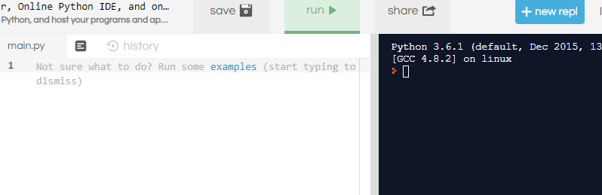
Pour programmer en Python via cette interface il faut se connecter au site web REPL.it à l’aide d’un navigateur web. L’élève pourra alors, sans s’inscrire, programmer en ligne. Cependant il ne pourra pas enregistrer son programme. (Il faudra copier/coller les lignes de code dans un document texte pour le sauvegarder)
Le professeur peut en revanche s’inscrire gratuitement à REPL.it. Cette inscription lui permettra d’enregistrer des programmes puis de les partager avec un lien de partage ou un code HTML d’intégration. Cette fonctionnalité est intéressante car elle permet de partager le corrigé d’une activité ou d’intégrer la correction exécutable en ligne dans un parcours MOODLE.
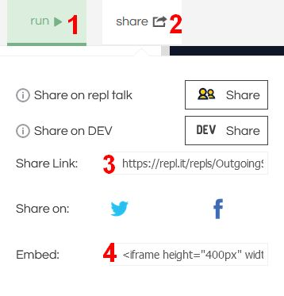
Zone 1 : Permet d’exécuter le code Python
Zone 2 : Récupérer un lien de partage pour :
          - L’intégrer via une URL dans Moodle. (Lien 3)
          - Intégrer le code HTML dans une étiquette (Lien 4).

